數位學習教材審查自評表

系所名稱：[ ]教材名稱：[ ]
填寫說明 | - 內容說明欄中，請依檢核項目具體說明實施情況。  - 附件對照說明欄中，請提供所填內容在教學網站相對應存放之位置(網址)，或提供書面附件資料以茲證明。  - 自評欄中，請自評實施情況，勾選A+、A、B三等級。  - 如勾選「A+」等級，請提供足以表示優於檢核標準之佐證。  - 如勾選「A」等級，請提供足以表示達到檢核標準之佐證。  - 如勾選「B」等級，表示該項目未達檢核標準。  - 必備檢核項目不可勾選「N/A」。如有選備檢核項目不具有相對應之標的，請在附件對照說明欄中說明不適用於該科目之理由或提供替代方案說明，並勾選「N/A」，供審查委員裁量。審查委員得同意或不同意其理由，同意者該指標給A，不同意者該指標給B。
審查規範 | 規範1：教材內容與架構（8必2選）  規範2：教材設計（6必2選）  規範3：輔助設計（1必3選）  規範4：媒體與介面設計（5必1選） 共計28項指標
審查評等 | - 數位學習教材認證指標及評定規準之審核評等分「A＋」、「A」及「B」三級，一個「A＋」得2分，一個「A」得1分。一個「B」得0分。。  - 審查評等  - 優等：得分達35分（含）以上之數位學習教材。  - 甲等：得分達25分（含）以上之數位學習教材。  - 乙等：得分達15分（含）以上之數位學習教材。

一、規範1：教材內容與架構
規範 | 屬性 | 品質指標內容敘述 | 內容說明 | 附件對照說明  (含對應網頁連結與路徑) | 自評
 |  |  |  |  | A+ | A | B | N/A
規範1  ：教材內容與架構 | 必 | 1-1教材清楚說明內容主題、單元名稱、學習時數與適用對象。  A+：教材網頁列出內容主題、單元名稱、學習時數與適用對象四項，且說明清楚。  A ：教材網頁列出內容主題、單元名稱、學習時數與適用對象中的三項，且說明清楚。  B ：教材網頁列出內容主題、單元名稱、學習時數與適用對象中的兩項、一項或未列出，或說明不清楚。 | 請敘明相關佐證說明 | 詳如附件O  http://www.OOO.edu.tw  登入後，點選  「教材介紹」=>  「教學目標」=>  「目標說明」。  (網頁路徑必須詳述操作步驟，以利審查委員上網審閱。)
 | 必 | 1-2教材清楚說明學習者可從教材獲得的知識、技能與態度的學習目標。  A+：總學習目標及各單元學習目標均列出知識、技能、態度三項之學習目標，且說明清楚。  A ：總學習目標及各單元學習目標列出知識、技能、態度中兩項的學習目標，且說明清楚。  B ：總學習目標及各單元學習目標僅列出知識、技能及態度中一項以下的學習目標，或說明不清楚。  本規定所寫學習目標，包含總體的學習目標及各單元的學習目標
 | 必 | 1-3教材清楚說明內容與授課科目的對應關係。  A+：四分之三以上教材單元列出內容與授課科目的對應關係，且說明清楚。  A ：三分之二以上教材單元列出內容與授課科目的對應關係，且說明清楚。  B ：未達三分之二的教材單元列出內容與授課科目的對應關係，或說明不清楚。
 | 必 | 1-4教材內容涵蓋學習目標。  A+：教材內容完全涵蓋所列出的總體及各單元學習目標。  A ：教材內容涵蓋90%列出的總體及各單元學習目標。  B ：教材內容未涵蓋90%列出的總體及各單元學習目標。
 | 必 | 1-5教材內容符合適用對象的能力。  A+：教材內容的難度與廣度，符合適用對象的能力。  A ：教材內容的難度與廣度，大致符合適用對象的能力。  B ：教材內容的難度與廣度，與適用對象的能力有相當的差距。
 | 必 | 1-6教材內容正確。  A+：教材內容正確無誤。  A ：教材內容有小錯誤。  B ：教材內容有重大錯誤或錯誤過多。  本規定所寫教材內容錯誤，指知識本身之錯誤，不含文字筆誤。申請學校請提供自我檢核佐證資料。
 | 必 | 1-7教材單元的呈現順序合適。  A+：教材單元的呈現順序適合適用對象。  A ：教材單元的呈現順序大致適合適用對象。  B ：教材單元的呈現順序不適合適用對象。
 | 必 | 1-8教材內容的分量適當。  A+：每一教材單元內容分量都適當。  A ：三分之二以上的單元內容分量適當。  B ：未達三分之二的單元內容分量適當。  本規定所寫教材內容分量，需符合學分數要求。
 | 選 | 1-9教材包含較新的內容。  A+：教材內容含括兩年內的新資料。  A ：教材內容含括較新的資料。  B ：教材內容資料老舊，需更新補正。
 | 選 | 1-10教材提供相關的補充教材與學習資源。  A+：三分之二以上的教材單元提供相關的補充教材與學習資源。  A ：二分之一以上的教材單元提供相關的補充教材與學習資源。  B ：未達二分之一教材單元提供相關的補充教材與學習資源。
自評結果合計(請填各自評分類合計個數)
自評陳述（請就本自評表未列但有助審查委員審查之項目做說明）

二、規範2：教材設計
規範 | 屬性 | 品質指標內容敘述 | 內容說明 | 附件對照說明  (含對應網頁連結與路徑) | 自評
 |  |  |  |  | A+ | A | B | N/A
規範2  ：  教  材設計 | 必 | 2-1教材單元中有引發學習動機的設計。  A+：三分之二以上的教材單元有引發學習動機的設計。  A ：二分之一以上的教材單元有引發學習動機的設計。  B ：未達二分之一的教材單元有引發學習動機的設計。
 | 必 | 2-2教材單元提供清楚的學習活動說明。  A+：每一教材單元均提供學習活動的清楚說明。  A ：二分之一以上的教材單元有學習活動的清楚說明。  B ：未達二分之一的教材單元有學習活動的清楚說明。  本規定所寫教材的學習活動，指在教材中要求學習者從事的活動，如點閱輔助影音、進行模擬、自我評量、填寫問卷等。
 | 必 | 2-3教材單元提供適當的實例或範例。  A+：三分之二以上的教材單元提供適當的生活實例或範例。  A ：二分之一以上的教材單元提供適當的生活實例或範例。  B ：未達二分之一的教材單元提供適當的生活實例或範例。
 | 必 | 2-4教材單元提供適當的練習活動。  A+：三分之二以上的教材單元提供適當的練習活動。  A ：二分之一以上的教材單元提供適當的練習活動。  B ：未達二分之一的教材單元提供適當的練習活動。
 | 必 | 2-5教材單元提供適當的評量活動。  A+：每一教材單元均提供適當的評量活動。  A ：二分之一以上的教材單元提供適當的評量活動。  B ：未達二分之一的教材單元提供適當的評量活動。
 | 必 | 2-6教材單元針對學習活動提供適當的回饋。  A+：三分之二以上的教材單元對學習活動提供適當的回饋。  A ：二分之一以上的教材單元對學習活動提供適當的回饋。  B ：未達二分之一的教材單元對學習活動提供適當的回饋。  本規定所寫教材單元的學習活動回饋，指教材與學習者有互動，如自我評量後有評分、填寫問卷後有統計分析等。
 | 選 | 2-7教材單元提供適當的補救學習。  A+：二分之一以上的較困難教材單元有提供適當的補救學習。  A ：三分之一以上的較困難教材單元有提供適當的補救學習。  B ：未達三分之一的較困難教材單元有提供適當的補救學習。  本規定所寫補救學習，指學習有困難時，學習者至少有另一型式的學習。
 | 選 | 2-8教材清楚說明學習階段及各學習階段的內容與學習建議。  A+：教材列出不同的學習階段，且學習內容與學習建議的說明清楚。  A ：教材列出不同的學習階段，且學習內容與學習建議的說明尚清楚。  B ：教材未列出學習階段、未提供學習內容說明、或未提供學習建議。
自評結果合計(請填各自評分類合計個數)
自評陳述（請就本自評表未列但有助審查委員審查之項目做說明）

三、規範3：輔助設計
規範 | 屬性 | 品質指標內容敘述 | 內容說明 | 附件對照說明  (含對應網頁連結與路徑) | 自評
 |  |  |  |  | A+ | A | B | N/A
規範3  ：  輔  助  設  計 | 必 | 3-1教材提供清楚的導覽說明  A+：教材提供版面配置、按鈕說明、網站地圖等導覽說明。  A ：教材提供版面配置、按鈕說明、網站地圖等的部分導覽說明。  B ：教材未提供版面配置、按鈕說明或網站地圖等的導覽說明。
 | 選 | 3-2教材能顯示已學過的部分。  A+：教材本身或透過平臺系統，能直接清楚顯示已完成學習的部分。  A ：教材本身或透過平臺系統，可以檢索已完成學習的部分。  B ：教材本身及與平臺系統，皆未能顯示已完成學習的部分。  本規定所寫顯示已學過的部分，指線上教材能直接將學習者已學過的部分改變顏色，或透過系統的檢索功能查閱已學過的部分。
 | 選 | 3-3教材提供關鍵詞彙的解釋。  A+：三分之二以上的教材單元提供關鍵詞彙解釋。  A ：二分之一以上的教材單元提供關鍵詞彙解釋。  B ：未達二分之一的教材單元提供關鍵詞彙解釋。  本規定所寫關鍵詞彙解釋，指教材關鍵字詞的解釋。
 | 選 | 3-4教材提供意見反映機制。  A+：於教材本身或平臺系統內建正式的意見反映機制，學習者可以對教材表示意見。  A ：於教材本身或平臺系統外，提供非正式的意見反映機制，學習者可以對教材表示意見。  B ：沒有意見反映機制。  本規定所寫意見反映機制，如內建的教材評鑑問卷；所寫非正式的意見反映機制，如諮詢電話、電子信箱或線上討論區等意見反映管道。
自評結果合計(請填各自評分類合計個數)
自評陳述（請就本自評表未列但有助審查委員審查之項目做說明）

四、規範4：媒體與介面設計
規範 | 屬性 | 品質指標內容敘述 | 內容說明 | 附件對照說明  (含對應網頁連結與路徑) | 自評
 |  |  |  |  | A+ | A | B | N/A
規範4  ：  媒體與介面設計 | 必 | 4-1教材的媒體品質優良。  A+：教材中媒體的品質優良。  A ：教材中媒體的品質大致優良。  B ：教材中媒體的品質有待改進。  本規定所寫教材的媒體，包括文字、語音、圖像、影訊、動畫等。
 | 必 | 4-2教材的媒體能幫助學習者理解內容。  A+：三分之二以上的教材單元之媒體能幫助學習者理解教材內容。  A ：二分之一以上的教材單元之媒體能幫助學習者理解教材內容。  B ：未達二分之一的教材單元之媒體能幫助學習者理解教材內容。  本規定所寫教材的媒體能幫助學習者理解內容，指媒體要與教材內容契合，才能幫助學習者理解內容。
 | 必 | 4-3教材的畫面設計適當。  A+：教材畫面的外觀、顏色、功能和位置均適當。  A ：教材畫面的外觀、顏色、功能和位置大致適當。  B ：教材畫面的外觀、顏色、功能和位置待改進或有爭議。  本規定所寫畫面設計，指畫面的外觀、顏色、功能和位置的設計。
 | 必 | 4-4教材的介面操作方便且一致。  A+：教材中的介面操作設計，使用方便性與一致性均適當。  A ：教材中的介面操作設計，使用方便性及一致性大致適當。  B ：教材中的介面操作設計，使用方便性及一致性有待改進。
 | 必 | 4-5教材的閱讀工具適當。  A+：教材的閱讀工具功能與操作均適當。  A ：教材的閱讀工具功能與操作大致適當。  B ：教材的閱讀工具功能與操作有待改進。  本規定所寫閱讀工具，指可播放、呈現教材媒體內容之軟體工具，例如：網頁瀏覽器、客製化的應用軟體。
 | 選 | 4-6教材提供友善下載的功能。  A+：三分之二以上的教材單元提供友善下載的功能。  A ：二分之一以上的教材單元提供友善下載的功能。  B ：未達二分之一的教材單元提供友善下載的功能。  本規定所寫友善下載，指為方便使用者離線閱讀教材，而將這些內容以簡易或行動的形式去除不必要資料，重新安排為一適當格式之下載方式。
自評結果合計(請填各自評分類合計個數)
自評陳述（請就本自評表未列但有助審查委員審查之項目做說明）
自評摘要
檢核規範 | 申請認證必要條件確認 | 收件承辦人確認
規範1：教材內容與架構 | □ 8項必備檢核重點皆已具備 | □已具備 □缺件退回
規範2：教材設計 | □ 6項必備檢核重點皆已具備 | □已具備 □缺件退回
規範3：輔助設計 | □ 1項必備檢核重點皆已具備 | □已具備 □缺件退回
規範4：媒體與介面設計 | □ 5項必備檢核重點皆已具備 | □已具備 □缺件退回
填表人： (簽名) 日期： 年 月 日
（須為教材認證申請教師）

備註：本表單紅色框線處為認證單位填寫，填表人請勿填寫
附件資料【該指標若無附件說明請填無】
指標1-1(必)
http://www.OOO.edu.tw
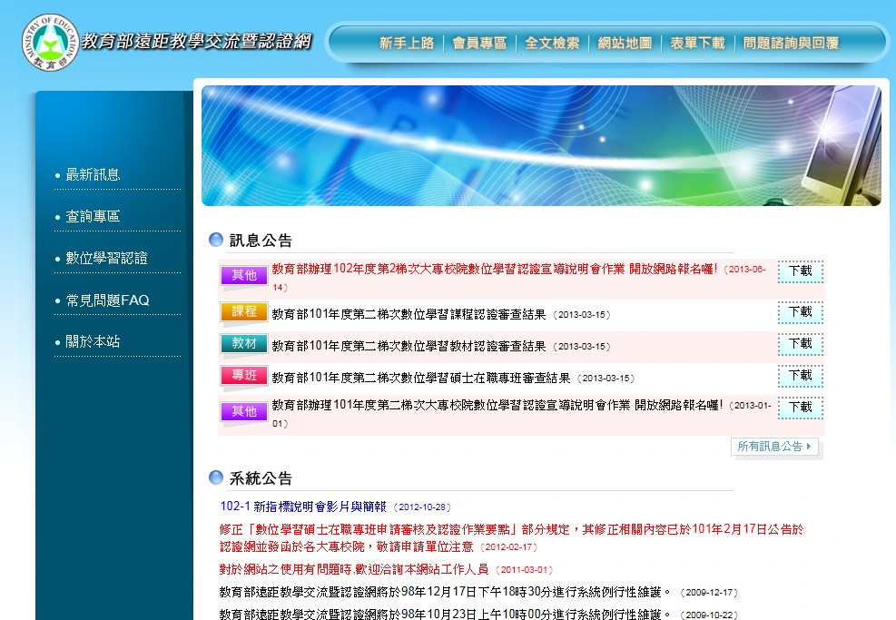
登入後，點選「課程介紹」=>「教學目標」=>「目標說明」。(網頁路徑必須詳述操作步驟，以利審查委員上網審閱。)

回指標1-1
指標1-2(必)

指標1-3(必)

指標1-4(必)

指標1-5(必)

指標1-6(必)

指標1-7(必)

指標1-8(必)

指標1-9(選)

指標1-10(選)

指標2-1(必)

指標2-2(必)

指標2-3(必)

指標2-4(必)

指標2-5(必)

指標2-6(必)

指標2-7(選)

指標2-8(選)

指標3-1(必)

指標3-2(選)

指標3-3(選)

指標3-4(選)

指標4-1(必)

指標4-2(必)

指標4-3(必)

指標4-4(必)

指標4-5(必)

指標4-6(選)

